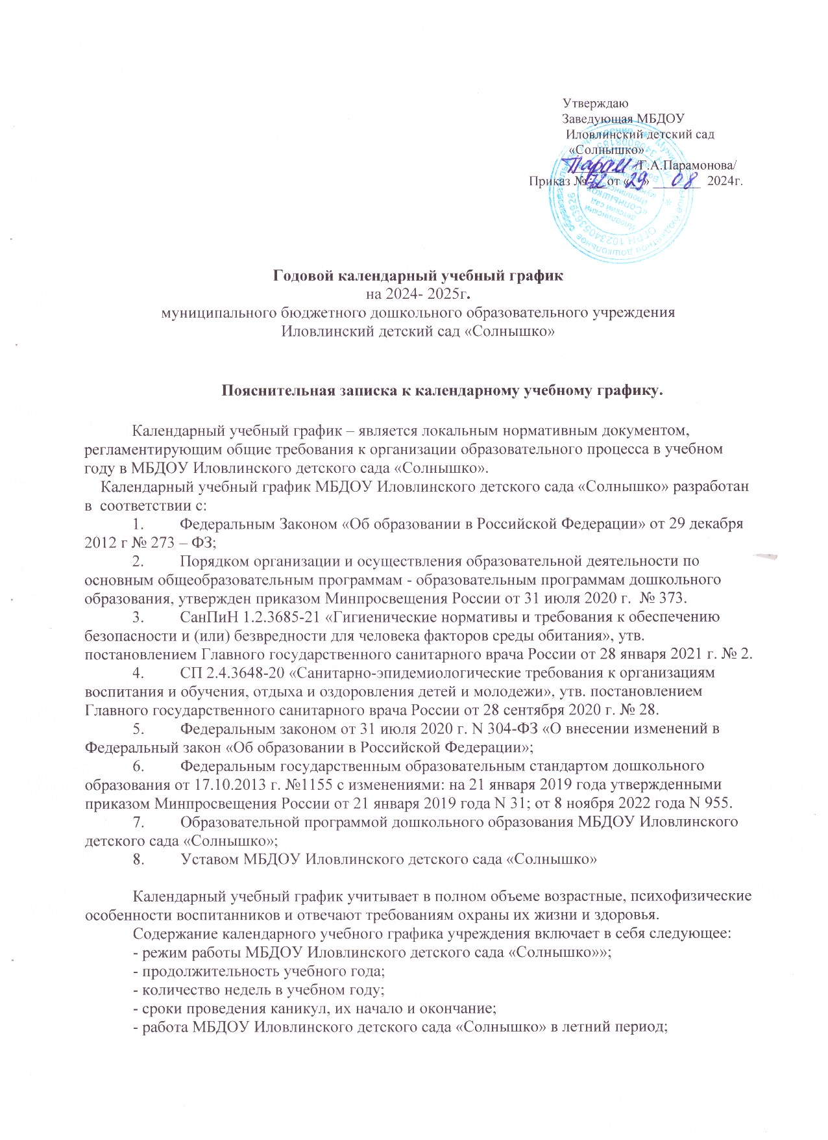
- сроки проведения мониторинга достижения детьми планируемых результатов освоения основной образовательной программы дошкольного образования;
- праздничные дни;
Календарный учебный график обсуждается и принимается Педагогическим советом, утверждается приказом руководителя Учреждения до начала учебного года. Все изменения, вносимые в учебный график, утверждаются приказом заведующего учреждения и доводятся до всех участников образовательного процесса.
МБДОУ Иловлинского детского сада «Солнышко» в установленном законодательством Российской Федерации порядке несет ответственность за реализацию в полном объеме образовательных программ в соответствии с календарным учебным графиком.

Содержание |  | Наименование возрастных групп
 |  | От 1-3 лет |  | От 3-4 лет | От 4-5 лет |  | От 5-6 лет |  | От 6-7 лет
Количество возрастных групп |  | 1 |  | 1 | 1 |  | 1 |  | 1
Продолжительность учебного года |  | С 02.09.2024 по 31.05.2025
Продолжительность учебной недели
  Учебная неделя - 5 дней (понедельник - пятница). Выходные дни: суббота, воскресенье и праздничные дни в соответствии с законодательством Российской Федерации.
Режим работы |  | С 6.30 до 18.30
График каникул

Зимние каникулы | С 29.12.2024 по 09.01.2025
Летний оздоровительный период | С 01.06.2023 по 31.08.2023
Праздничные выходные дни | 4 ноября - День народного единства  С 1 по 8 января – Новогодние каникулы  23 февраля – День защитника Отечества  8 марта – Международный женский день  1мая - Праздник весны и труда  9 мая – День Победы  12 июня – День России
Всего в неделю занятий | 10 |  | 10 |  | 10 | 15 |  | 15
Непрерывная образовательная деятельность | не более  10 минут |  | не более  15 минут |  | не более  20 минут | не более  25 минут |  | не более  30 минут
Продолжительность дневной суммарной образовательной нагрузки для детей дошкольного возраста | Не более 20 мин |  | Не более 30 мин |  | Не более 40 мин | Не более 50 мин или 75 мин при организации 1 занятия после дневного сна |  | Не более 90 мин при организации 1 занятия после дневного сна
Объем недельной образовательной нагрузки (НОД), в том числе: | 1 час 40 мин. |  | 2 часа 30мин. |  | 3 часа 20 мин. | 6 часов 15 мин. |  | 7 часов 30 мин
первую половину дня | 1ч. 40 мин. |  | 2 часа 30 мин. |  | 3 часа 20 мин. | 4 часа 10 мин.(10 занятий) |  | 6 часов 00 мин  (12 занятий)
Во вторую половину дня | - |  | - |  | - | 2 час 5 мин. (5 занятий) |  | 1.30 час  (3 занятий)
Сроки проведения мониторинга достижения детьми планируемых результатов освоения образовательной программы дошкольного образования | сентябрь (первичная), май (итоговая)

